CURSO DE AULA VIRTUAL DE EDUCAMADRID
Nombre del curso del AV: | LENGUA 2º
Enlace: | https://aulavirtual33.educa.madrid.org/cp.unodemayo.torrejondeardoz/course/view.php?id=83
Nivel del alumnado: | 2º DE PRIMARIA
Área(s) / Asignatura(s): | LENGUA
Creador(es) del curso + correo(s) de contacto: | JUAN CARLOS ALCALÁ PÉREZ (juancarlos.alcala@educa.madrid.org)
¿Cómo se estructura?
Se estructura por temas, si bien también incluye otras áreas y niveles por conocer los recursos disponibles, no por aplicarlos a una situación real de 2º de primaria
Elementos:
Foros, recursos AulaPlaneta, actividades, mapas conceptuales, carpetas con archivos, actividades de respuesta cerrada y abierta, autoevaluaciones, envío de documentos anexos...
Cómo trabaja el alumno/a:
Tiene actividades digitales directamente (respuesta cerrada, test) y también de respuesta libre: Todas las actividades son digitales y se entregan directamente o anexando un documento pdf o word
Cómo trabaja el profesor/a:
Las actividades de respuesta abierta son entregadas al profesor por el aula virtual y las de respuesta cerrada se corrigen solas. EL profesor tiene el feedback de todas las actividades realizadas
Imágenes (Capturas de pantalla)
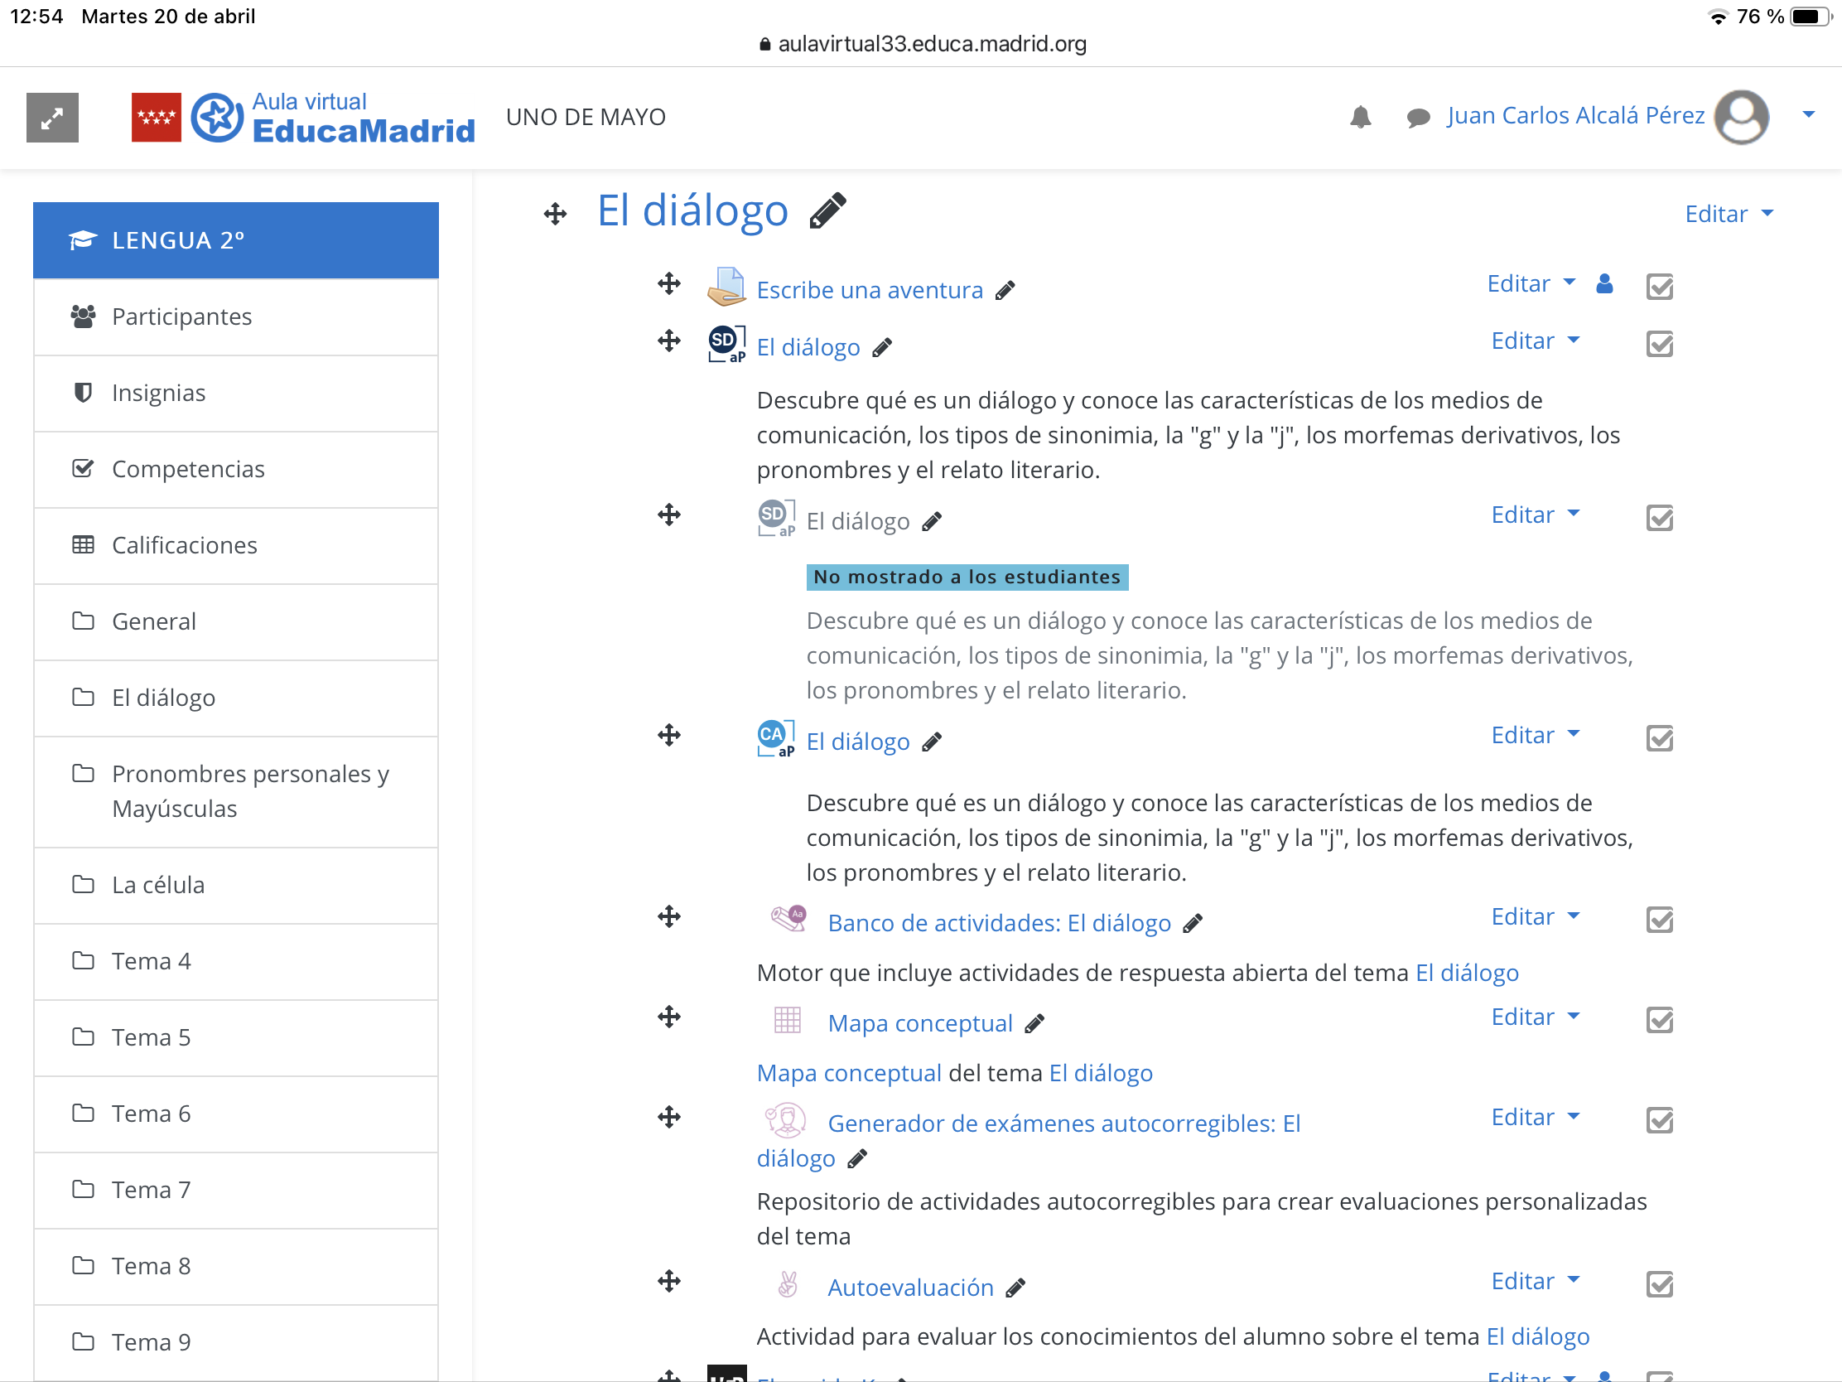
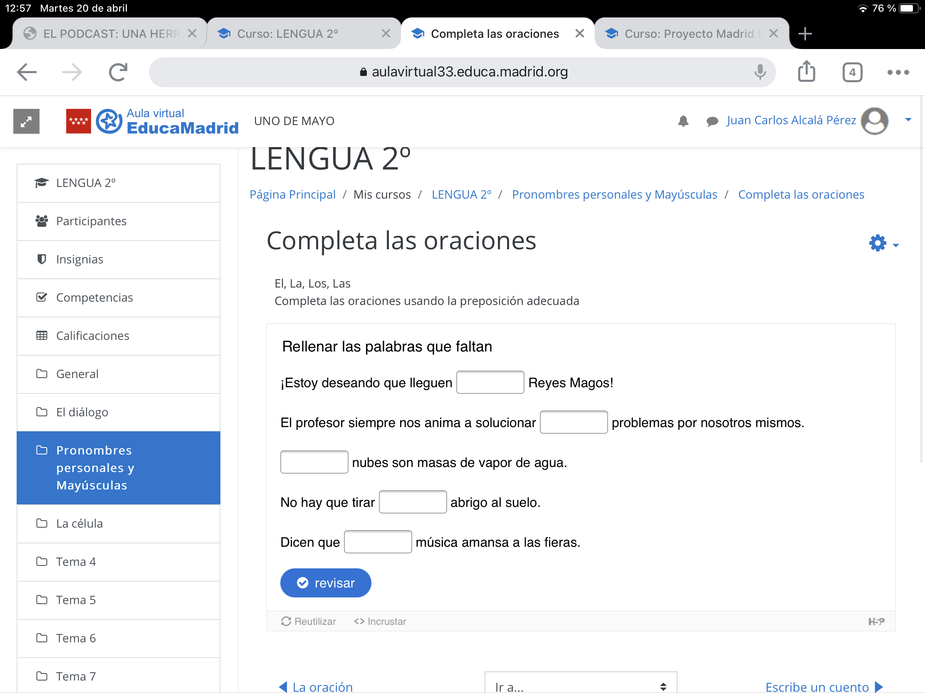
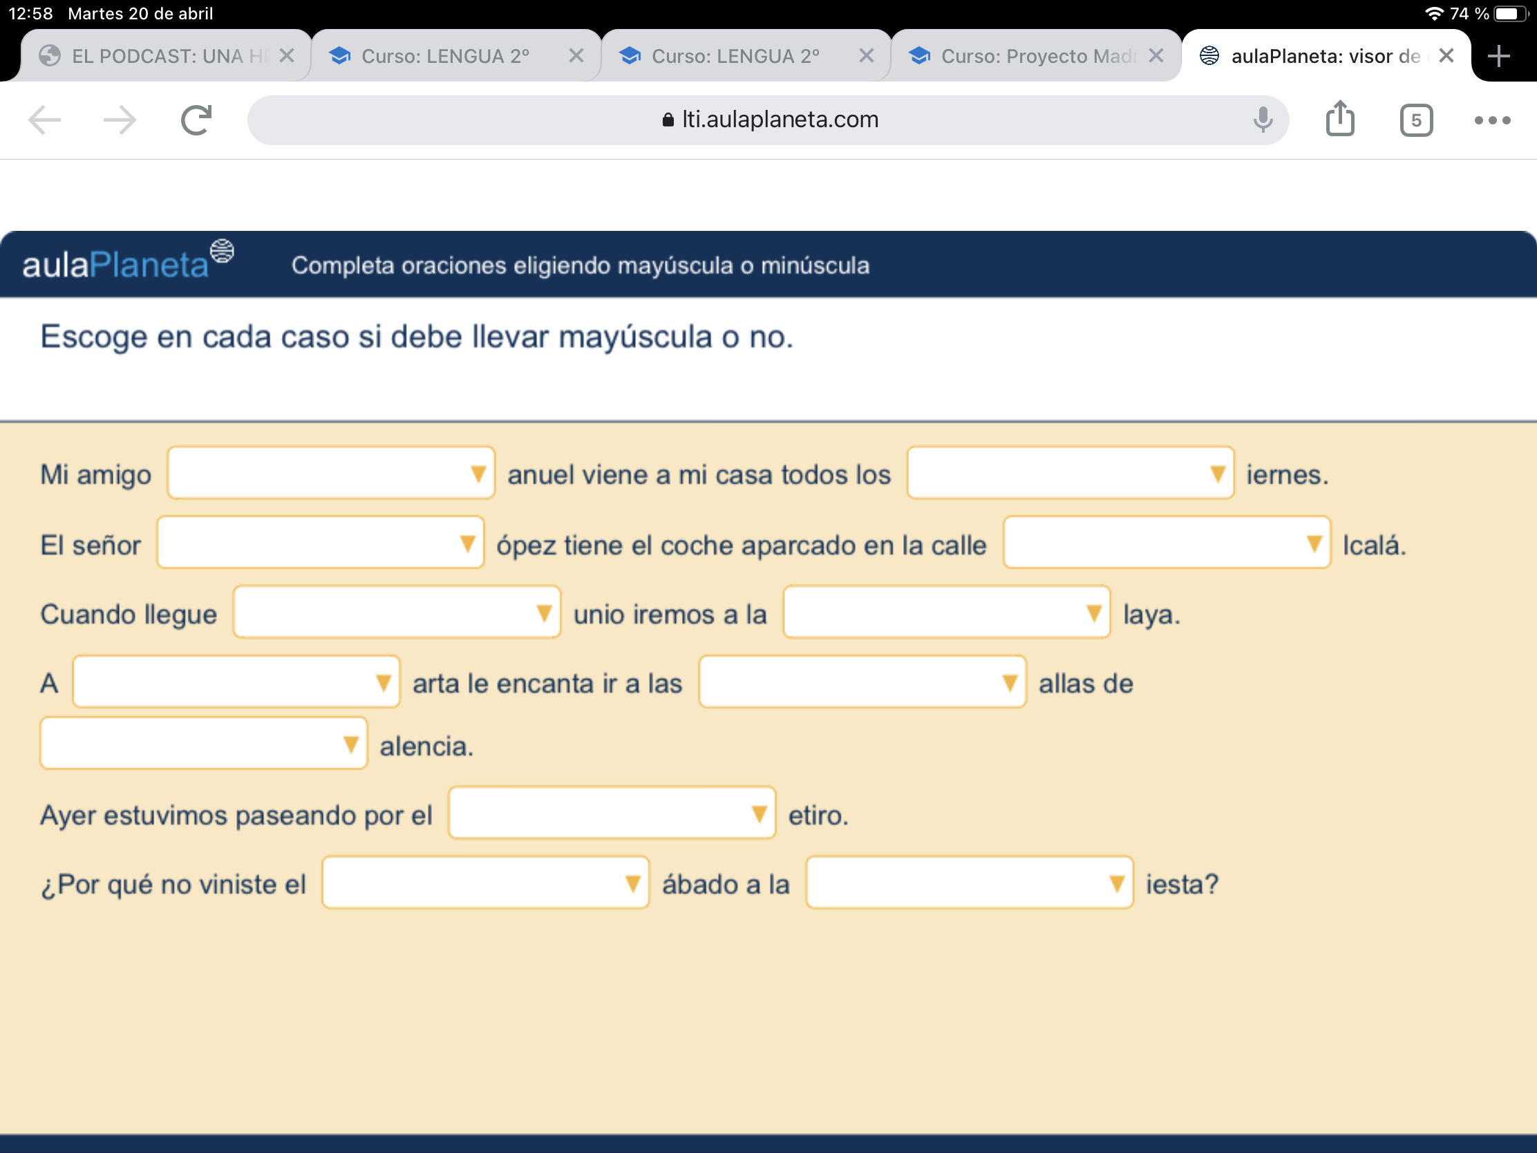
Descripción de actividades y recursos más destacables
Banco de actividades: el diálogo | Banco de actividades relacionadas con el tema, auto corregibles.
La oración: PDF | El recurso es un documento pdf descargable con contenidos teóricos del tema y actividades imprimibles
Escribe una aventura | La tarea requiere escribir una aventura a mano o en el ordenador y subir el archivo completo para su revisión y calificación.
Foro General | Foro temático donde debatir o consultar lo referente a los contenidos de la asignatura y varios.
Pronombres personales: completa las oraciones | Actividad auto corregible para aplicar la teoría sobre pronombres personales
La célula: autoevaluación | Actividad para que el alumno pueda comprobar su progreso previo a un examen.
Como referencia, véanse los modelos de cursos descritos en el documento: https://mediateca.educa.madrid.org/documentos/8831dvdhuzmp9w3w
Opcionalmente, pueden añadirse más apartados y filas para incluir información sobre, por ejemplo: Evaluación, Libro de calificaciones, Videoconferencias, etc.
Elige una licencia Creative Commons para tu trabajo e inclúyela en este documento:
https://creativecommons.org/choose/
Licencia Creative Commons:
Esta obra está bajo una Licencia Creative Commons Atribución-NoComercial 4.0 Internacional.

Los creadores del curso descrito en este documento se comprometen a facilitar acceso al asesor responsable de su evaluación y a proporcionar una copia de seguridad del curso o de sus actividades a los profesores interesados que pudieran ponerse en contacto con ellos para que pueda ser utilizado en la creación de cursos en otros entornos de Aula Virtual.

